ALKOHOLY, FENOLY A ANALOGICKÉ SIRNÉ SLOUČENINY

Jednou z nejdůležitějších skupin derivátů uhlovodíků jsou sloučeniny obsahující jednovazné hydroxylové skupiny –OH, proto hydroxyderiváty:

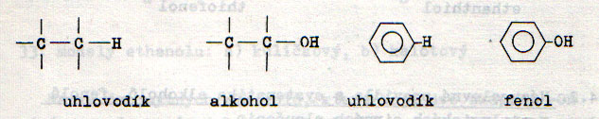

Obecný vzorec hydroxysloučenin je R-OH (R je alkyl, cykloalkylů, alkenyl, aryl apod.).

Třídění hydroxysloučenin podle typu uhlíkového zbytku

- R je alkyl, alkenyl, cykloalkylů, cykloalkenyl atd., sloučeniny se nazývají alkoholy:

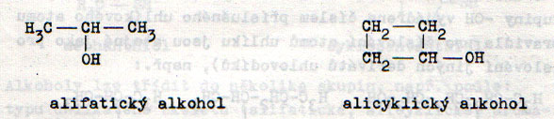

Je-li hydroxylová skupina vázána na uhlíkový atom, z něhož vychází současně dvojná vazba, sloučenina se nazývá enol. Takové sloučeniny jsou nestálé a přesmykem přecházejí v aldehyd nebo keton.

- R je aryl, sloučeniny se nazývají fenoly:

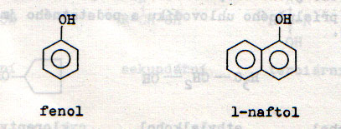

Sirnými analogy alkoholů a fenolů jsou thioalkoholy (nazývané též trioly nebo merkaptany) a thiofenoly:
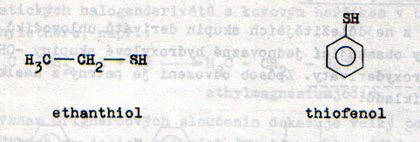

Názvoslovná pravidla alkoholů, fenolů a jejich sirných obdob

V názvech vytvořených podle systematického názvosloví se přítomnost –OH skupiny vyjádří příponou –ol přidanou k názvu příslušného uhlovodíku:

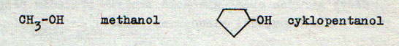
U uhlíkatých skeletů s více než 2 atomy uhlíku je poloha skupiny OH vyjádřena číselným indexem před zakončením –ol. Pravidla pro číslování atomů uhlíku jsou stejná jako pro číslování jiných derivátů uhlovodíků:

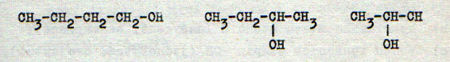
butan-1-ol butan-2-ol propan-2-ol

Názvy jednosytných alkoholů (jednosytný alkohol obsahuje v molekule pouze jednu skupinu OH, dvojsytný alkohol dvě atd.) se podle staršího způsobu tvořily z názvu zbytku příslušného uhlovodíku spojeného s podstatným jménem –alkohol:

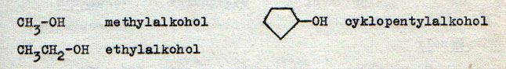

Názvy dvojsytných alkoholů, které mají skupiny –OH vázány na dvou sousedních atomech uhlíku (glykoly), a názvyalkoholů s více skupinami –OH (polyoly) se tvoří příponou –diol, -triol atd.:
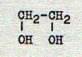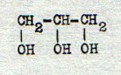
ethan-1,2-diol propan-1,2,3-triol
(ethylenglykol) (glycerin)
Názvy sirných obdob alkoholů tvoříme přidáním přípony –thiol k názvu sloučeniny:

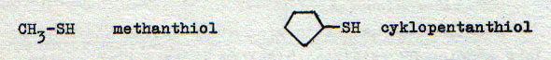

Alkoholy lze třídit do několika skupin podle:
- typu uhlíkatého skeletu (alifatické, alicyklické, aromatické)
- hybridního stavu atomu uhlíku (nasycené, nenasycené)
- počtu funkčních skupin –OH (jednosytné, dvojsytné, …)
- strukturní kombinace atomu uhlíku, který nese skupinu –OH:

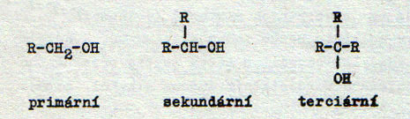

Fenoly
Názvy hydroxyderivátů arenů tvoříme příponou –ol připojenou k názvu uhlovodíku:

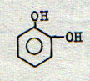

benzen-1,2-diol

Užívají se však i mnohé vžité názvy triviální:

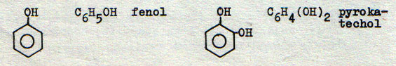

Fenoly můžeme rozdělit :

- podle výchozího uhlovodíku
od benzenu se odvozují fenoly
od toluenu se odvozují kresoly
od naftalenu se odvozují naftoly
- podle počtu skupin –OH
jedna skupina –OH jednosytné
dvě skupiny –OH dvojsytné, atd

Příklady fenolů:

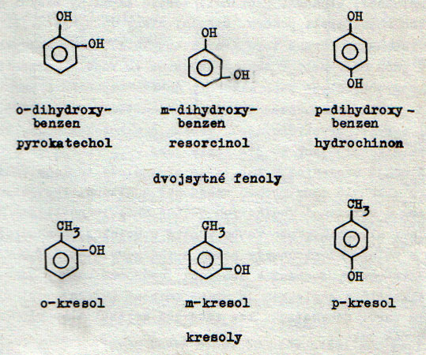
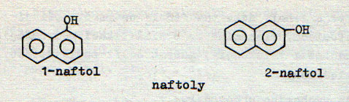

Výskyt v přírodě

Alkoholy se v přírodě nacházejí často. Vyskytují se volné jako produkty kvašení cukrů, častěji však vázané ve formě esterů v ovoci, voscích, etherických olejích apod. Fenoly se nacházejí ve velkých množstvích v dehtech.

Fyzikální vlastnosti alkoholů a fenolů

Alkoholy jsou bezbarvé sloučeniny, za normální teploty kapaliny nebo krystalické látky.První tří členy (methanol, ethanol, propanol) jsou těkavé kapaliny mísící se s vodou v jakémkoliv poměru. Střední členy jsou málo rozpustné ve vodě, vyšší jsou nerozpustné. V organických rozpouštědlech jsou alkoholy dobře rozpustné a samy (pokud jsou kapalné) jsou dobrými rozpouštědly barviv, pryskyřic apod. Vyšší teploty tání (oproti alkanům) jsou způsobeny existencí vodíkových můstků.

Všechny alkoholy jsou lehčí než voda. Kapalné alkoholy mají narkotické účinky a jsou jedovaté.

Všechny alkoholy, které se s vodou neomezeně mísí, s ní tvoří azeotropické směsi. Teplota varu azeotropické směsi je vždy nižší než teplota varu příslušného bezvodého alkoholu, tzn. že prostou destilací nelze připravit absolutně čistý alkohol.

Fenoly, kresoly a naftoly jsou kapalné nebo tuhé látky typického zápachu. Čisté jsou bezbarvé, na vzduchu červenají až hnědnou. Ve vodě jsou špatně rozpustné. Mnohé fenoly je vyznačují antiseptickými účinky a jsou jedovaté.

Rozbor struktury alkoholů a jejich sirných obdob

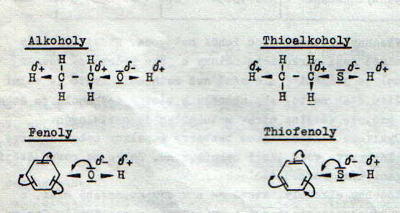

U alkoholů, fenolů, thioalkoholů a thiofenolů můžeme očekávat:
1. reakce na vazbě O-H (S-H)
2. reakce na vazbě C-O (C-S)
3. reakce na R (alkyl, alkenyl, aryl)

Chemické vlastnosti a reakce

Reakce na vazbách O-H (S-H)
Alkoholy a fenoly jsou ve srovnání s vodou kyselé látky (ochotně odštěpují vodík), jejichž atomy vodíku lze substituovat (nahradit) kovy za vzniku alkoholátů a fenolátů:

Ph-O-H + Na⁺OH⁻ -> Ph-O⁻ Na⁺ + H-O-H
fenolát sodný

Reakce na vazbě C-O
Jsou to především nukleofilní substituce a jsou typickými reakcemi alkoholů:

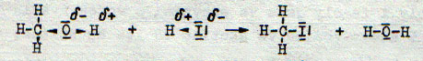

Tyto reakce probíhají pouze v kyselém prostředí a jejich výsledkem je vznik halogenalkany a vody.

Oxidace alkoholů

Oxidací primárních alkoholů vznikají aldehydy:
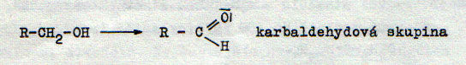

Oxidací sekundárních alkoholů vznikají ketony:

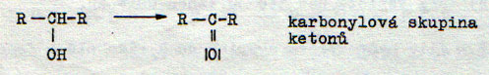

Oxidací terciárních alkoholů dochází k jejich štěpení:

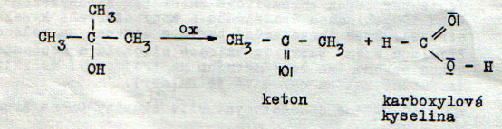

Oxidace fenolů:

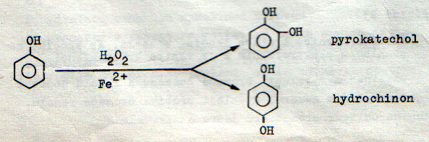
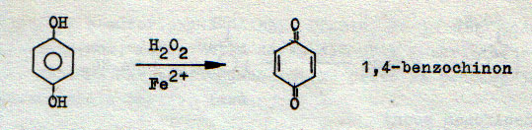

Metody přípravy a získávání alkoholů a fenolů

Alkoholy se dají získat
- kvašením cukerných roztoků
- adicí vody na alkeny.

Fenoly se získávají především frakční destilací černouhelného dehtu.

Zástupci alkoholů, fenolů a jejich sirných obdob

ALKOHOLY

Methanol, methylalkohol, dřevný líh CH₃OH se vyrábí z vodního plynu

CO + H₂ -> CH₃OH
Je jedovatý. Používá se k výrobě methanolu (formaldehydu), jako rozpouštědlo, k výrobě barviv a farmaceutických výrobků, jako příměs do motorových paliv atd.

Ethanol, ethylalkohol, líh C₂H₅OH se vyrábí kvašením cukerných roztoků. Je jedovatý (méně než methanol). Používá se jako palivo, na výrobu ethanolu (acetaldehyd), etheru, chloroformu apod. V lékařství se používá k desinfekci. Plní se jím teploměry.

Propan-1-ol a propan-2-ol se používají jako rozpouštědla a k výrobě propanolu (acetonu).

Butanoly, pentanoly - rozpouštědla.

Ethan-1,2-diol, glykol, ethylenglykol se používá na výrobu plastických hmot (polyesterů a polyuretanů).

Propan-1,2,3-triol, glycerol, glycerin je součástí rostlinných olejů a tuků, v nichž je ve formě esterů vázán s vyššími mastnými kyselinami. Připravuje se alkalickou hydrolýzou glyceridů:

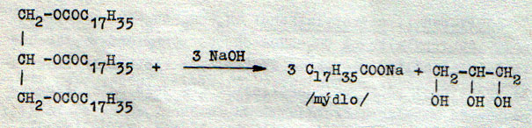
Jeho hydroskopičnost se využívá v kosmetice při výrobě pleťových přípravků (zvláčňování kůže), k přípravě tiskařské černi a výrobě razítkových barviv. Je sladký, používá se k zahušťování likérů. Podobně jako glykol se používá k výrobě nemrznoucích směsí. Reakcí glycerolu kyselinou dusičnou vzniká ester nitroglycerin, používaný na výrobu dynamitu.

Cyklohexanol C₆H₁₁OH je užívaný při výrobě syntetických vláken (silon).

FENOLY

Hydroxybenzen, fenol C₆H₅OH – výroba fenoplastů, dezinfekční látka.

Pyrokatechol, resorcinol a hydrochinon jsou isomery o-, m- a p-dihydroxybenzeny. Používají se jako vývojka v černobílé fotografii, na výrobu barviv, antiseptika.

Kresoly C₆H₄(CH₃)OH – desinfekční činidla (lysol).

PŘÍKLADY

- Jaký je rozdíl mezi fenolem a aromatickým alkoholem?
- Napište rovnici bromace fenolu, víte-li, že probíhá mechanismem elektrofilní a že vzniká tribromfenol.

